## 会员等级设置

公司定位是平台，会员管理系统要满足不同业态不同品牌商对其线上线下会员管理的同时，也要符合平台对全品牌会员的系统管理诉求。在会员等级管理时，对会员价值的称量上采用了比较灵活的多维度动态指标综合加权的成长值（在当前市场所见到的CRM产品中没有见到过，该指标完全由自己定义）。通过最终唯一的成长值指标对会员进行价值称量分级。

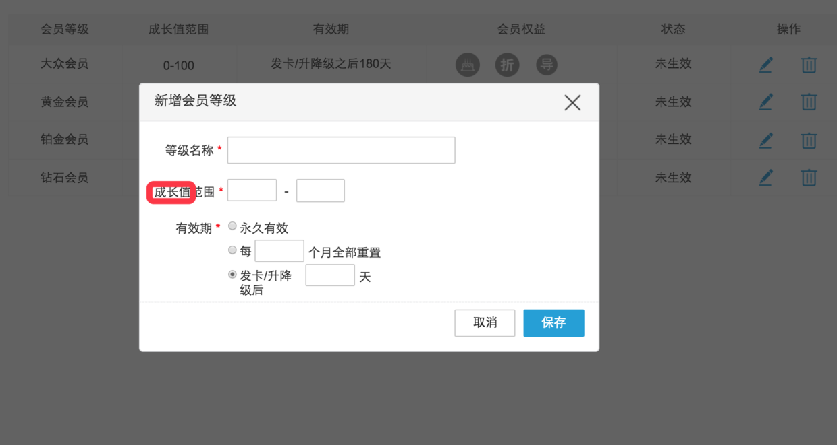

会员等级设置

## 等级成长值设置

会员成长值是根据不同的成长策略进行量化赋分，并按照不同的权重进行综合加权得出的总值。其综合考虑到了会员与品牌的消费交易行为、和品牌的参与互动行为数据，在此基础上，对电商会员分组管理中常用的RFM模型进行了会员价值动态称量。将此作为一个动态成长值指标加入综合成长值计算。

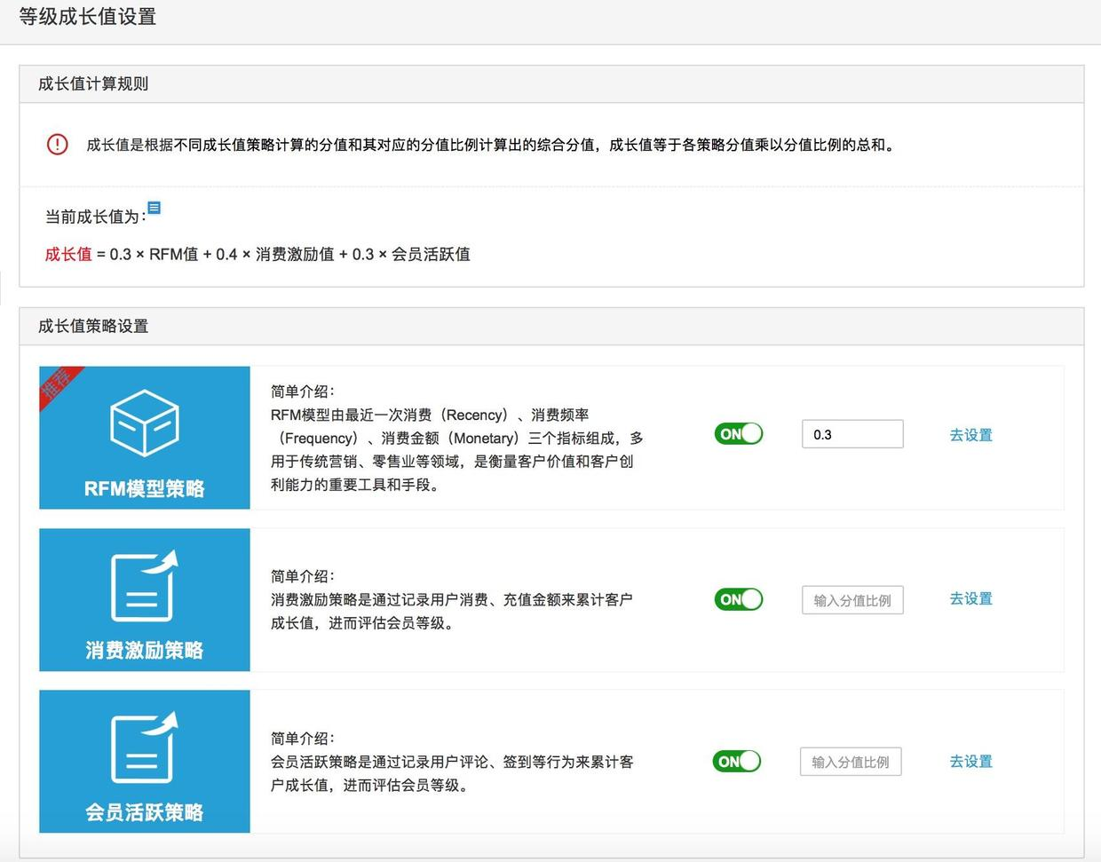

等级成长值设置

品牌商可以根据其运营需要对会员成长值进行灵活配置，三个指标会员可以任意选择，可以不启用某些指标。

**成长值=RFM权重*RFM会员成长值+消费激励权重*消费激励会员成长值+活跃权重*会员活跃成长值（RFM权重+消费激励权重+活跃权重=100%）**

RFM模型策略中，RFM对某特定的会员具有时效性的，其消费行为是动态的，对应RFM会员成长值是动态的。同一个会员在不同时间，其所处的RFM得分不同；

消费激励策略中，成长值是正向增长的，会员产生一次消费行为，激励一次，成长值累加一次；

会员活跃策略中，成长值也是正向增长的，会员参与一次品牌的互动活动，赢取相应的成长值。

## RMF模型成长值配置

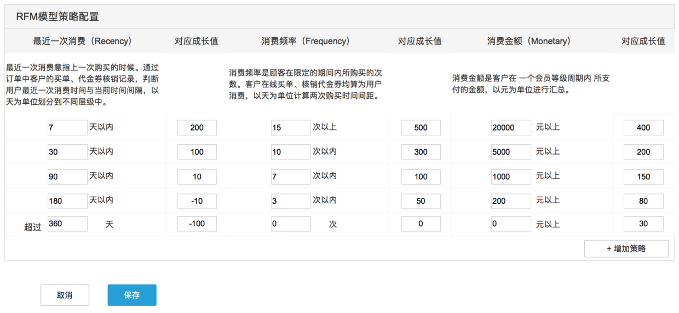

RMF模型成长值配置

RFM模型，熟悉电商数据分析的同学都很清楚，该模型是用来进行用户分组的，通过对用户在R（Recency，最近一次消费）F（Frequency，消费频率）M（Monetary，消费金额）三方面的指标（在此不做详细解释，不熟悉的同学请参照以上图片释义）表现进行聚类，然后对聚类分组进行定性描述的。

**如图示：**

我们做了5个组距的划分，对应产生5*5*5=125种RFM聚类属性。给RFM三个指标不同的组距赋予不同的成长值，对应的125种RFM聚类产生125中成长值组合。品牌商可以根据业务需要对组距可以进行自定义增减，组距为n，对应产生n*n*n中RFM聚类属性。

如：一个用户在某个时间段内的RFM聚类属性为：近30天内，消费9次，总计消费10000元；其对应的成长值为100+300+200=600；

后来该用户因故没有再次来平台消费，过了一年后再次统计，该用户的RFM聚类属性为：超过360天，消费0次，总计消费0元，其对应的成长值-100+0+30=-70

将此纳入综合成长值，其为一个负向因子，可能会影响会员等级的下调。

## 消费激励策略成长值配置

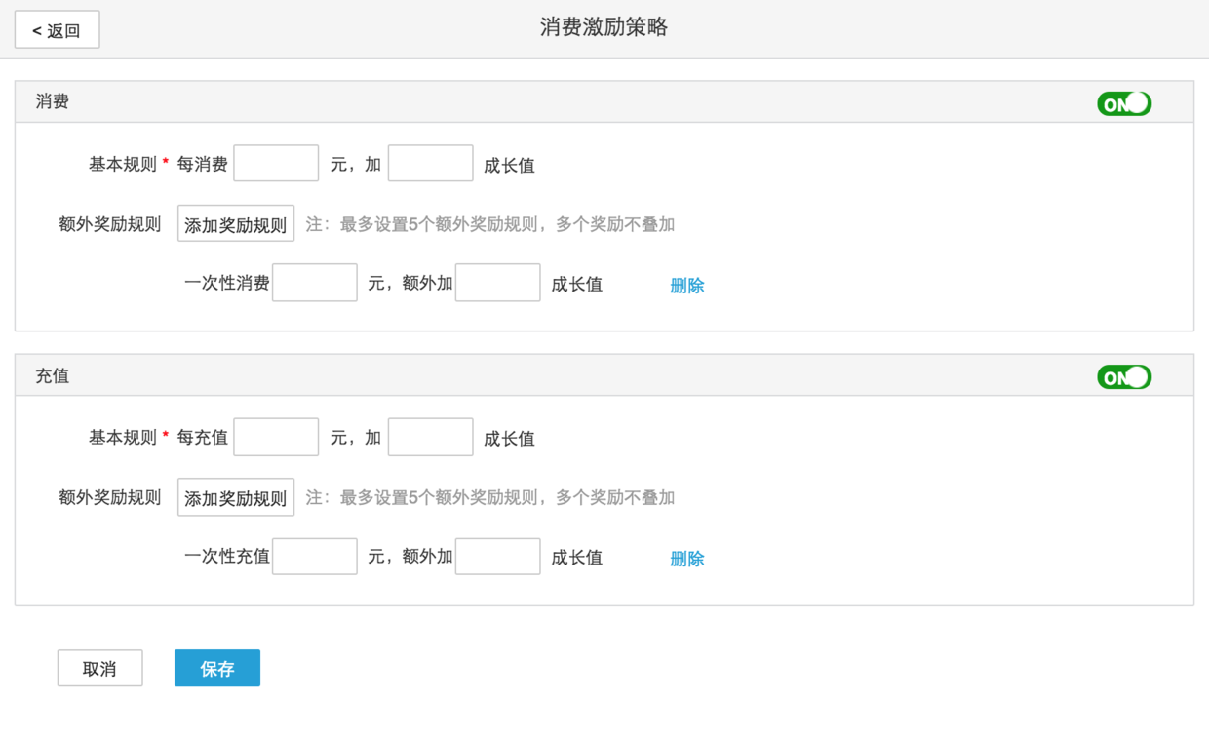

消费激励策略成长值配置

消费激励策略，对会员的消费行为进行成长值量化。除了对消费金额进行成长值量化外，还会员的消费金额进行分级对待，突出单次消费贡献度。

考虑品牌运营实际需要，将充值作为用户的一种特殊消费行为，对会员的充值力度进行成长量化，某种程度上反应了会员对品牌的认可和忠诚度。

**消费激励策略，其成长值的是会员消费行为的单向累计的统计，只有增加，没有减少。**

如，某用户某日第一次消费100元，增加成长值100，其总消费成长值为100；1月后，来充值100元，增加成长值10，其总成长值为110；

## 会员活跃策略成长值配置

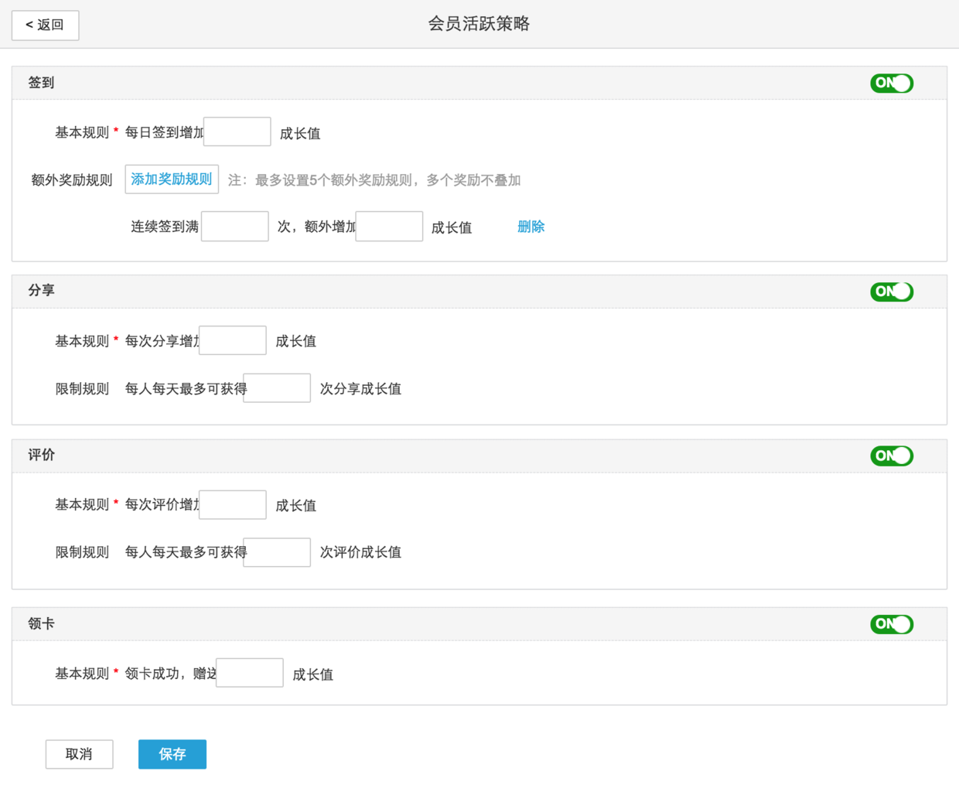

会员活跃策略成长值配置

会员活跃策略，通过会员与品牌商的互动行为（签到、分享、评价、领卡等）进行量化，互动一次，增加一次相应的成长值，反应了会员对品牌的好感度和兴趣度。

**会员活跃策略，其成长值的是会员与品牌互动行为的单向累计的统计，只有增加，没有减少。**

如：某日某用户，首次领卡成为会员，获得成长值10；对品牌进行了评价，获得成长值10；而且还进行了一次品牌签到，获得成长值5，其累积成长值为25；一周后，该会员再次评价了该品牌，获得成长值10，其累积成长值为35。

PS：事实上用户对品牌的好感度和兴趣度随着时间的变化应该也是变化的，应该也要考虑行为的时间间隔，相应的成长值应该有增加，也有减少。如关注，取消关注；领卡，取消卡等

以上对会员价值多维度指标的综合成长值，虽然尚有不足之处，但能够一定程度反应用户对品牌的忠诚度、贡献度、活跃度，能够体现用户对品牌的价值。